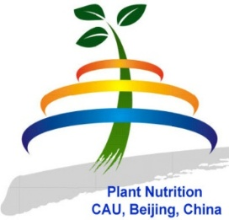
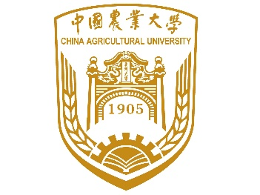

高产高效现代农业暨全国养分资源管理
协作网2018年度学术大会

会议日程

主办单位：中国农业大学资源环境与粮食安全研究中心
农业农村部科学施肥技术专家组

承办单位：中国科学院遗传与发育生物学研究所
河北师范大学

2018年7月24日~28日 河北 石家庄

第一部分：绿色发展专题 主持人：张福锁 教授
时间：7月25日 8:30-12:00 地点：
时 间 | 内 容 | 报告人 | 单 位
8:30-9:00 | 大会特邀报告：促进稻麦同化物向籽粒转运和籽粒灌浆的调控途径与生理机制。 | 杨建昌 | 扬州大学
9:00-9:30 | 大会特邀报告 | Thom Kuyper | 瓦格宁根大学
9:30-10:00 | 农业绿色发展理论框架 | 申建波 | 中国农业大学
10:00-10:20 | 茶歇
10:20-10:40 | 绿色种植 | 崔振岭 | 中国农业大学
10:40-11:00 | 绿色种养一体化 | 侯勇 | 中国农业大学
11:00-11:20 | 绿色生态环境 | 刘学军/许稳 | 中国农业大学
11:20-11:40 | 绿色产品和产业 | 张卫峰 | 中国农业大学
11:40-12:00 | 农业绿色发展定量设计 | 马林 | 中国科学院遗传与发育生物学研究所
12:05-14:00 午餐
第二部分：农业农村部科学施肥技术专家组专题研讨会 主持人：张福锁 教授
时间：7月25日14:00-18:00 地点：
时 间 | 内 容 | 报告人 | 单 位
14:00-14:30 | 减肥增效现状、技术和政策 | 李婷玉 | 中国农业大学
14:30-15:00 |  | 陈新平 | 西南大学
15:00-15:20 |  | 侯勇 | 中国农业大学
15:20-15:40 |  | 沈其荣 | 南京农业大学
15:40-16:00 |  | 李季 | 中国农业大学
16:00-16:20 | 茶 歇
16:20-16:40 |  | 张卫峰 | 中国农业大学
16:40-17:00 |  | 修学峰 | 中国磷复肥协会
17:00-17:20 |  | 顾宗勤 | 中国氮肥协会
17:20-18:00 | 专家组综合讨论
 | 18:00-19:00 晚餐
科技小院专场 主持人：
时间：7月25日 19:00-22:00
第三部分：绿色发展基础专项汇报 主持人：
时间：7月26日 8:00-17:50
时 间 | 内 容 | 报告人 | 单 位
8:00-8:30 |  | 王振林 | 山东农业大学
8:30-9:00 |  | 李少昆 | 中国农科院
9:00-9:30 |  | 米国华 | 中国农业大学
9:30-10:00 |  | 贺明荣 | 山东农业大学
10:00-10：20 | 茶 歇
10:20-10:50 |  | 周文彬 | 中国农科院
10:50-11:20 |  | 孙波 | 南京土壤所
11:20-11:50 |  | 胡承孝 | 华中农业大学
12:00-14:00 午餐
14:00-14:30 | 长三角高施氮农田深层反硝化 | 颜晓元 | 南京土壤所
14:30-15:00 |  | 冯固 | 中国农业大学
15:00-15:30 | 设施蔬菜病害发生现状、减药控制技术探索 | 李宝聚 | 中国农业科学院
15:30-16:00 |  | 姜远茂 | 山东农业大学
16:00-16:20 | 茶 歇
16:20-16:50 |  | 阮建云 | 中国农科院茶叶所
16:50-17:20 |  | 严海军 | 中国农业大学
17:20-17:50 |  | 杨文珏 | 四川农业大学
18:00-19:00 晚餐
青年专场 主持人：
时间：7月26日19:00-22:00
第四部分：区域绿色发展 主持人：
时间：7月27日 8:00-17:00
时 间 | 内 容 | 报告人 | 单 位
8:00-8:30 |  | 马文奇 | 河北农业大学
8:30-9:00 |  | 叶优良 | 河南农业大学
9:00-9:30 |  | 王朝辉 | 西北农林科技大学
9:30-10:00 |  | 高强 | 吉林农业大学
10:00-10:20 | 茶 歇
10:20-10:40 |  | 任军 | 吉林省农业科学院
10:40-11:00 |  | 彭显龙 | 东北农业大学
11:00-11:20 | 以产品为抓手实现区域作物减肥增效 | 孙义祥 | 安徽省农科院土肥所
11:20-11:40 |  | 汤利 | 云南农业大学
11:40-12:00 |  | 樊明寿 | 内蒙古农业大学
12:00-14:00 午餐
14:00-14:30 |  | 郭世伟 | 南京农业大学
14:30-15:00 |  | 危常州 | 石河子大学
15:00-15:30 |  | 石孝均 | 西南大学
15:30-16:00 |  | 鲁剑巍 | 华中农业大学
16:00-16:20 | 茶 歇
16:20-16:50 |  | 梁斌/李俊良 | 青岛农业大学
第五部分：大会总结及闭幕式 张福锁
时间：7月27日16:50-18:00

